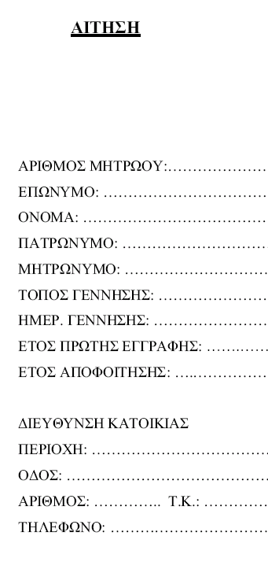
ΠΡΟΣ:
ΤΜΗΜΑ ΑΓΓΛΙΚΗΣ ΓΛΩΣΣΑΣ &
ΦΙΛΟΛΟΓΙΑΣ

ΤΟΜΕΑΣ ΓΛΩΣΣΑΣ ΓΛΩΣΣΟΛΟΓΙΑΣ

ΔΙΑΤΜΗΜΑΤΙΚΟ ΠΜΣ:
ΜΕΤΑΦΡΑΣΗ: ΕΛΛΗΝΙΚΗ, ΑΓΓΛΙΚΗ, ΡΩΣΙΚΗ

Παρακαλώ να κάνετε δεκτή την αίτησή μου για συμμετοχή στις εισαγωγικές εξετάσεις του Διατμηματικού Προγράμματος Μεταπτυχιακών Σπουδών, «Μετάφραση: Ελληνική, Αγγλική Ρωσική».

Σύμφωνα με την προκήρυξη,
συνημμένα υποβάλλω,

……………………………………………………………………………………………………………………………………………………………………………………………………………………………………………………………………………………………………………………………………………………………………………………………………………………………………………………………….

Ο/Η Αιτ ……..

……………………………….
(υπογραφή)

Ημερομηνία: …………………

